Муниципальное автономное образовательное учреждение

дополнительного образования «Центр дополнительного образования»

г. Енисейска

Тема учебно-исследовательской работы

Лингвистические особенности названий некоторых иностранных товаров и брендов, популярных в России.

Автор: учащаяся объединения

«Занимательный английский»

Аранина Мария Васильевна

Руководитель: педагог дополнительного образования

Семенова Александра Сергеевна

г. Енисейск 2025г

**Содержание**

Введение……………………………………………………………..…………….3

1. Основная часть

1.1. Иностранные слова в нашей жизни …………………. ..…………………...4

1.2. Причина появления иностранных брендов на Российском рынке ……….7

1.3. Иностранные и российские компании с иностранными брендами ….......8

2. Практическая часть.

2.1. Анализ названий иностранных брендов и товаров в магазинах нашего города…………………………………………………. …………….…….. ……10

2.2 Социологический опрос………… …………………………………….........14

2.3 Создание презентации и видеопрезентаии………………………………..16

Вывод……………………………………………………………...……………...18

Заключение………………………………………………………………...….….18

Список используемой литературы……………………………………………...18

Приложение ……………………………………………………………………...20

Введение

В современном мире в условиях глобализации мы все чаще и чаще встречаемся с различными иностранными словами, которые задевают практически все аспекты нашей жизни. В школах ученики изучают иностранный язык. Работая за компьютером или сидя за телефоном, люди постоянно сталкиваются с программами или приложениями на иностранном языке.

Практически все крупные компании сотрудничают с иностранными компаниями, а значит, в их штате обязательно должен быть человек, отвечающий за международную коммуникацию. И, конечно же, иностранные слова мы в огромном количестве встречаем на полках наших магазинов, в телевизионных и интернет-рекламах. Техникой с иностранными брендами мы пользуемся каждый день. Это показывает то, насколько сильно иностранные языки вливаются в нашу жизнь. Мы настолько привыкли использовать иностранную лексику, что даже не замечаем ее в своей речи. Название некоторых иностранных слов, в особенности популярных брендов и товаров, стали иметь для нас даже нарицательное значение. При этом люди не всегда знают их перевод или не понимают их значение. Но понимание значения таких слов может значительно расширить наш кругозор и поможет пополнить словарный запас новыми словами, фразами и выражениями и, кроме того, привить интерес к изучению иностранного языка. Поэтому основной целью нашей работы является расширение словарного запаса через знакомство и анализ популярных брендов и товаров.

Актуальность данной работы заключается в необходимости изучения языка через более простые и понятные формы изучения на примерах названий иностранных брендов и товаров.

Объект исследования: Названия брендов иностранного происхождения в магазинах и супермаркетах нашего города.

Предмет исследования: перевод и значение иностранных брендов.

Цель исследования: расширение кругозора и пополнения словарного запаса через изучение иностранных брендов, популярных в нашем городе.

Задачи исследования:

1. Ознакомится с причинами появления иностранных слов и брендов в России.
2. Познакомится с популярными российскими и зарубежными компаниями в России, которые используют бренды на иностранных языках.
3. Составить список иностранных брендов товаров, встречающихся в нашем городе.
4. Провести опрос и викторину среди одноклассников в школе и одногруппников объединения «Занимательный английский».
5. Создать презентацию «Перевод названий иностранных брендов на полках наших магазинов» и познакомить с ней одноклассников и одногруппников.
6. Создать видеоролик о значении и переводе названий иностранных брендов.

Методы изучения:

1. Изучение литературных источников и интернет – ресурсов.
2. Анализ названий иностранных брендов.
3. Опрос и онлайн – викторина.

Гипотеза: с помощью изучения иностранных брендов в наших магазинах можно значительно пополнить словарный запас и расширить свой кругозор при изучении иностранного языка.

* 1. **Иностранные слова в нашей жизни**

В мире насчитывается более 7000 языков, которые ещё находятся в употреблении у разных народов.

К тому же на 40 наиболее распространённых языках разговаривают почти две трети населения Земли. Поэтому не стоит удивляться тому, что во всех языках много слов, заимствованных из других языков. Все они заняли устойчивую позицию в профессиональной, учебной, научной и иных сферах жизни. Какие-то слова закрепились так прочно, что в некоторой степени обрусели, приобрели признаки русскоязычных слов (падеж, склонение и т.д.). Некоторые вообще не имеют синонимов в нашем языке. Какие-то сейчас просто модно употреблять. Но нужны ли такие слова в нашем, и без того достаточно богатом языке? Необходимо ли от них отказываться в своей речи? Современные лингвисты различают три основных вида заимствований: экзотизмы, варваризмы и интернационализмы.

* Экзотизмы - иноязычные слова, называющие предметы, явления, характерные для быта и культуры определенного народа (полисмен, чайхана, эль, юрта, рейхстаг и т.д.). У них нет синонимов в русском языке. Экзотизмы как нельзя лучше передают колорит и культуру другой страны, они могут обозначать самые различные понятия - от денежных единиц до блюд и напитков.
* Дословно неизвестно, когда именно в нашем языке появились варваризмы. Большинство историков сходится во мнении, что такие слова начали распространяться во время правления Петра I, который побывал во многих странах Европы и устроил всё государство по европейскому образцу, не обойдя стороной и речь. Вредят ли варваризмы языку? Об этом говорит само их название: варваризмы разоряют и опустошают родной язык, а их русскоязычные синонимы оказываются практически не у дел - люди переключаются на употребление иноязычных слов.

Как это ни странно, существуют и «законные» варваризмы. Чаще всего это термины (homo sapiens - «человек разумный» - биологический термин).

* Есть и третий вид заимствованных слов - интернационализмы, то есть слова, которые возникли в одном языке и вошли без каких-либо изменений в большинство других языков. Это могут быть научные и технические термины (радиус, инфляция, энергия), названия общественных институтов (полиция, республика) и многое другое. В некоторых странах мира употребляются интернационализмы русского происхождения - «спутник», «робот», «соболь», «терменвокс», «балалайка» и многие другие.

Почему в язык проникают заимствования

В – первых, это новые реалии: русский, как и любой другой сложный язык, на котором говорят миллионы человек, — динамическая система, которая постоянно развивается. Лексика реагирует на все общественные изменения: от появления новой технологии до какого-либо события. Например, пандемия принесла в язык слово «ковид» и производные от него. И если поначалу хотя бы крупные СМИ старались писать официально «COVID-19», сейчас почти все используют более демократичный вариант. За два с лишним года в речь на всех уровнях плотно вошли «ковид-диссидент», «ковидобесие», «ковидник» и прочие новые слова. Возможно в будущем, какие-то из этих слов забудутся, как только болезнь пойдет на спад, но что-то останется в языке навсегда, обрастая новыми смыслами.

По аналогичным причинам в языке появились такие слова как «маркетинг», «банк» или названия новых профессий. Если явление пришло из другой культуры, первоначальное его название часто переходит в языки практически без изменений, особенно если это позволяет экономить языковые средства. Например, вместо краткого «кешбэк» по-русски пришлось бы говорить «возврат средств», «деньги назад» или что-то подобное.

Во – вторых, это удобство: иногда аутентичные словосочетания заменяются краткими заимствованиями — опять-таки, в угоду экономии языковых средств. Так в русском появился «рейтинг» в значении «положение в списке или кругу подобных вещей». Само явление было всегда и универсально для любого народа.

В – третьих, это языковая мода: немотивированное использование заимствований называется языковой модой. В этом случае у нового слова есть устоявшийся в языке-реципиенте синоним, который может быть даже короче и удобнее. Например, в 1990-е вместо «рай» некоторые начали говорить «парадиз», от английского «paradise». Модные заимствования воспринимаются носителями как более престижные — кажется, что «сходить на шопинг» звучит интереснее, чем «закупиться в универмаге». Иногда из-за языковой моды одни заимствования заменяют другими. Например, англицизм «мейкап» постепенно вытесняет французское «макияж».

Лексическая мода — маркер общественного сознания, который показывает ценностные ориентации носителей. С одной стороны, такие языковые сигналы отражают влияние какой-либо внешней культуры. С другой — говорят об ориентации общества на развитие, обновление и включение в глобальные процессы.

Некоторые лингвисты считают, что «вытеснение и забвение национальных культур и литератур чревато интеллектуальной катастрофой... Воспринимая единицы неродного языка, человек одновременно усваивает чужой, новый мир... Происходит наложение вторичной картины мира неродного, воспринимаемого языка на первичную картину мира родного языка и культуры». Отметим, что россияне не одиноки в подобных консервативных воззрениях — во многих европейских странах существуют движения, как научные, так и общественные, выступающие за сохранение чистоты национального языка.

Успех этой борьбы представляется сомнительным, поскольку заимствование — стихийный процесс. Англицизмы проникают в лексику сами собой, а не под влиянием масонов или рептилоидов, поэтому не ясно, с кем конкретно нужно бороться за аутентичность. Стоит также учитывать, что проникая в речь носителей, лексика видоизменяется и «русифицируется» — появляются уникальные производные слова, например «бюджетник» или «попса».

«Наложение вторичного языка на картину мира», которое беспокоит некоторых лингвистов, тоже нельзя назвать однозначным злом. Если верить гипотезе лингвистического детерминизма, язык действительно влияет на мышление и определяет его рамки. Но чем богаче словарный запас, тем шире культурное восприятие человека. Потому некоторое бытовое «двуязычие» может быть скорее благом, поскольку оно делает нашу психику более гибкой и помогает адаптироваться к быстро меняющемуся миру.

**1.2 Причины появления иностранных брендов на Российском рынке**

Одной из самых заметных причин появления якобы иностранных брендов в РФ, является твердое убеждение наших сограждан в том, что Российская продукция заведомо хуже иностранной. Большинство хозяек куда охотнее купят бытовую технику из Германии, чем точно такую же, выпущенную в России.

Ответим сами себе на вопрос: Какие макароны мы скорее купим в магазине? Те, которые называются «Лапша» или те, на которых есть надпись «Pasta de Italiano».

Рекламодатели давно заметили эту тенденцию, и поняли, что намного легче продаются те продукты, которые имеют некую принадлежность к загранице.

Кроме того, на продвижение российских товаров за рубежом рассчитывать в условиях нынешнего похолодания в отношениях, очень сложно. Санкции и разногласия между правителями разных стран сделали свое дело. Поэтому многие иностранные партнеры отказываются от сотрудничества с явно русскими компаниями и продукцией с русскими названиями брендов. Для многих бизнесменов это становится настоящим стопором в развитии своего дела и продвижении товаров на иностранные рынки. Разлад приводит к тому, что российскую продукцию вытесняют со своих прилавков местные производители, а зомбированный пропагандой народ менее охотно покупает продукцию из России.

В использовании иностранных названий есть очевидное преимущество, и не воспользоваться им было бы неправильно. Только делать это нужно по определенным правилам:

- не стоит выкладывать на полки магазинов якобы импортные товары, если они будут соседствовать с настоящими фирменными продуктами. Разница будет очевидной, и вряд ли кто-то посмотрит на новый сорт бразильского кофе, если рядом лежат уже проверенные и знакомые сорта;

- не используйте похожих названий бренда, ведь настоящие производители могут предъявить вам иски;

- опасайтесь конкурентов, которые заметив, что ваши продажи резко возросли, создадут антирекламу вашей якобы импортной продукции;

- используйте для продвижения рекламу, которая будет обращать внимание клиентов на «американское качество» или на «вкус, как в Италии». Такие невинные намеки на похожесть вашей продукции на импортную, вполне обоснованы и допустимы.

Плюсы использования «иностранных» брендов для рекламодателей

Плюсы действительно есть:

* + - меньше средств нужно тратить на рекламу, особенно, если намекнуть, что продукция произведена за границей;
    - легче привлечь внимание к новому иностранному продукту, чем к отечественному;
    - можно не акцентируя внимания на истинном месте производства, получить большие доходы;
    - гораздо легче продвигать продукцию на иностранном рынке, так как ассоциации со страной производства и созвучного с ним названия бренда будут воздействовать и на заграничного покупателя;
    - проще убедить клиентов в том, что новый продукт, появившийся на рынке, действительно хорошего качества, потому что он, якобы из-за рубежа.
  1. **Иностранные и российские компании с иностранными брендами**

Не многие знают, что не все компании на нашем рынке имеющие иностранный бренд являются иностранными. Некоторые популярные товары и бренды имеют русское производство.

Рассмотрим самые популярные:

1. Ahmad. (Ахмад). По данным Forbes, Ahmad появился в России в 1999 году, а по состоянию на 2008-й головной офис компании был расположен в Великобритании (Саутгемптон), а фабрики — в Китае, ОАЭ, Харькове и в Подмосковье. Продается же этот "настоящий английский чай" для изысканных чаепитий только в России и в некоторых британских аэропортах, имеющих сообщение с Россией.
2. Curtis (Кертис). Этот по-английски солидный бренд создан и принадлежит российской компании "Май", известной кроме того, своими марками "Майский", "Лисма", «Richard» (Ричард) и «Coffesso» (Кофессо) и др. Сначала новый бренд пытались назвать Curtis & Patridge (Кёртис энд Патридж), но потом сократили.
3. Dr. Körner. (доктор Кёрнер). Бренд принадлежит компании ОАО «Хлебпром», которая владеет восьми бакалейными маками. А производятся хлебцы Dr.Körner в городе Ярцево Смоленской области.
4. Erich Krause. (Эрих Краузэ). Бренд канцтоваров с немецким имиджем, принадлежащий российской компании "Офис премьер", зарегистрированной еще в 1994 году. Продукция, как указано на сайте компании, производится в Корее, Индии, Индонезии, Китае, Тайване, Малайзии, а также в России и Германии.
5. Gloria Jeans (Глория Джинс). Бренд Gloria Jeans основан в 1988 году, джинсы и трикотажная одежда производятся в Ростовской области. Все началось с открытия владельцем марки Владимиром Мельниковым первого в СССP кооператива «Глория», который начал производить джинсы на законных основаниях. Ему же принадлежит еще одна отечественная марка Gee Jay (Джи Джей).
6. Greenfield (Гринфилд). Еще один бренд, выглядящий англичанином, петербургской чайной компании ООО «Орими-трейд», известной своими недорогими чайными "принцессами": «Нури», «Ява», «Канди» и «Гита».
7. Jardin и TESS (Жардин и Тэсс). И кофейный бренд Jardin, и чайный TESS принадлежат питерской компании "Орими Трейд".
8. Mr Ricco (Мистер Рикко). Продукция бренда выпускается на предприятиях АО «НЭФИС-Биопродукт» в Татарстане, а бренд, раскрученный благодаря использованию образа знойного итальянца и магии перепелиных яиц, был разработан в 2004 году.

Данные бренды как и многие другие имеют русское происхождение. Их филиалы находятся в России. Однако в свете последних событий они пытаются русифицировать свои бренды, так например продукция «Dove» с 2024 года стала выпускать продукцию под тем же брендом но записанным кириллицей «Дав». То же самое происходит с продукцией «Domestos» - «Доместос» или «Cif» - «Сиф».

Кроме того есть иностранные компании которые, наоборот маскируют свои товары под «русские» бренды. Среди них можно выделить следующие:

1. Шоколад «Россия. Щедрая душа» и мороженное «48 копеек» принадлежит швейцарскому концерну Nestle (Нэстле).
2. Йогурт «Растишка» и продукция «Простоквашено» принадлежат французскому Danone (Данон).
3. Сок «Любимый сад» и детское питание «Агуша» принадлежат американской компании Pepsico (Пепсико).
4. Конфеты «Мишка на севере» принадлежат: норвежской компании Orcla (Оркла).
5. Печенье «Юбилейное» принадлежит американской компании "Kraft Foods" (Крафт фудс).
6. Порошок "Миф" принадлежит компании "Procter&Gamble" (Проктер энд Гэмбл).
7. Конфеты и шоколад "Коркунов" принадлежит американской компании "Mars" (Марс) и т.д.

**2.1 Анализ названий иностранных брендов и товаров в магазинах нашего города**

Чтобы провести анализ названий иностранных брендов и товаров. Мы прошлись по основным крупным магазинам нашего города и составили список товаров встречающихся во всех этих магазинах. Мы исследовали следующий магазины:

1. Супермаркет «Мангит» находящийся по адресу ул. Ванеева д. 11.
2. Супермаркет «Пятерочка» находящийся по адресу ул. Ленина д. 142.
3. Продуктовый дискаунтер «Батон», находящийся по адресу ул. Ленина д. 95.
4. Дискаунтер «Хороший», находящийся по адресу ул. Рабоче – Крестьянская д. 198/4

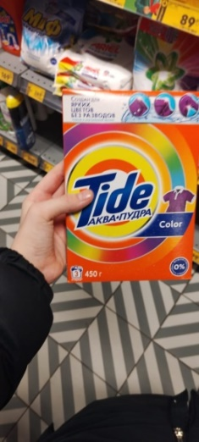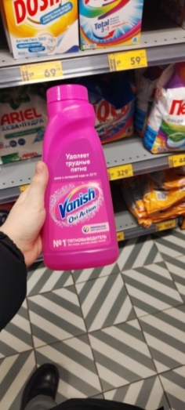

В список популярных товаров с иностранными брендами вошли следующие названия:

1. Чай «Lipton»
2. Шампунь «Dove»
3. Чипсы «Lays»
4. Готовые завтраки «Nesquick» от компании «Nestle»
5. Чай «Tess»
6. Стиральный порошок «Tide»
7. Печенье «Oreo»
8. Леденец «Chupa Chups»
9. Шоколад «Milka»
10. Шоколадные конфеты «Merci»
11. Подгузники «Pampers»
12. Моющее средство «Fairy»
13. Шампунь «Head&shoulders»
14. Печенье «Choko pie»
15. Шоколадный батончик «Milky way»
16. Пятновыводитель «Vanish»
17. Шоколадный батончик «Snikers»
18. Жевательные конфеты «Skittles»
19. Моющее средство «Mr. Proper»
20. Освежитель воздуха «Glade»

Работая с литературой и интернет – источниками, мы выяснили, как и каким образом придумывались названия у этих товаров.

1. Чай «Lipton».

Компания «Lipton» (Липтон) была основана Сэром Томасом Липтоном. Томас Липтон, сын простого лавочника, основал данную британскую компанию. Поэтому данное слово не имеет перевода и названо в честь фамилии основателя.

1. Шампунь «Dove» (Дав). Это линейка американских средств личной гигиены, принадлежащая англо-голландской компании Unilever (Юнилэвэр). Название Dove происходит от названия мыловаренной фабрики De Duif (Голубь), расположенной в Ден-Долдере, Нидерланды.
2. Чипсы «Lays» (Лэйс). Название «Lay's» — это не случайный набор букв. Оно напрямую связано с именем человека, который стоял у истоков этого бизнеса. Герман В. Лэй, чья фамилия и стала именем бренда.
3. Готовые завтраки «Nesquick» (Нэстквик) от «Nestle» (Нэстле). Это швейцарская транснациональная компания, крупнейший в мире производитель продуктов питания. Бренд «Nestle» образован от фимилии основателя Арни Нестле. Именно его фамилия переводится как гнездо, именно оно и стало в итоге логотипом компании. Слово «Nesquick» образовано от слов «Nest» (Нэст) – гнездо и «quick» (квик) - быстрый.
4. Марка «Tess» (Тэсс) создавалась в дополнение к бренду «Greenfield» (Гринфилд) (зеленый холм). Формально марка была создана компанией «Орими» как дополнение к уже имеющейся линии чая от бренда «Greenfield». К английскому происхождению «Tess» не имеет никакого отношения, но благодаря громкому европейскому стандарту и другим качествам чай быстро набрал популярность. Названия данного бренда это уменьшительное ласкательное от имени Тереза.
5. Стиральный порошок «Tide» (Тайд). Это американский бренд стирального порошка, производимого и продаваемого компанией «Procter & Gamble» (Проктер энд Гэмбл). Стиральный порошок «Tide» переводится с английского как «прилив» или «отлив». Название связано с тем, что в 1946 году на американском рынке появился стиральный порошок в виде гранул, который, как предполагалось, уносит с собой всю грязь, подобно приливу.
6. Печенье «Oreo» (Орео) — печенье, состоящее из двух шоколадно-сахарных темно-коричневых коржиков-дисков и сладкой кремовой начинки между ними. В США выпускается кондитерской компанией «Nabisco» (Набиско). Точное происхождение его неизвестно, но оно, возможно, имеет отношение к греческому слову «oreo», что означает холм или гору. Другая теория утверждает связь между «oreo» и словом «золото» на французском языке, так как это был цвет первой упаковки печенья.
7. Леденец «Chupa Chups» (Чупа Чупс). Конфеты испанской торговой марки шарообразных леденцов на палочке, производившихся с 1958 года компанией Энрике Берната. Название происходит от испанского слова chupar — «сосать»
8. Шоколад «Milka» (Милка). Название бренда образовано от двух немецких слов — Milch (мильх) (молоко) и Kakao (какао) (какао), по названиям главных ингредиентов.
9. Шоколадные конфеты «Merci» (mersi по-французски «спасибо»). Это марка шоколадных конфет, производимых немецкой компанией «August Storck» (Огуст Сторк).
10. Подгузники «Pampers» (Памперс). Это американский бренд товаров для детей и подростков, выпускаемых компанией «Procter & Gamble». К ним относятся подгузники, салфетки и многое другое. Слово «Pamper» с английского переводится как холить, лелеять.
11. Моющее средство «Fairy» (фэйри). «Fairy» по-английски обозначает "волшебный, магический". На русском прямой перевод - слово "фея", но в английском у этого слова более богатая на значения история.

Происходит от названия "волшебного мыла", которое выпускал один английский завод. Когда его купила американская компания.

1. Шампунь «Head&shoulders» (Хэад энд шолдерс). Американский бренд, специализирующийся на шампунях против перхоти. В переводе с английского «Head and shoulders» обозначает «голова и плечи».
2. Бисквитное печенье «Choco Pie» (чоко пай) (дословно с английского «шоколадный пирог») — торговая марка мучного кондитерского изделия, состоящего из двух слоёв бисквита, прослойки из маршмэллоу, и начинки, покрытой кондитерской глазурью.
3. «Milky way» (милки вэй) - (с английского переводится как млечный путь) — шоколадный батончик, покрытый молочным шоколадом с лёгкой ванильной нугой.
4. Пятновыводитель «Vanish» (Ваниш) . Это торговая марка средств для удаления пятен, принадлежащая англо-голландской компании Reckitt Benckiser (Рэкит Бэенкисэр) и продаваемая в Австралии, Индии, Испании, Польше, Индонезии, России, Южной Африке, Латинской Америке и других странах. Слово «vanish» с английского переводится как «исчезать».
5. Батончик «Snikers» (Сникерс). Шоколадный батончик с арахисом и карамелью марки «Snickers». Впервые был изготовлен в 1923 году кондитером Франклином Марсом и назван по имени любимой лошади семейства Марс. Слово «Snikers» переводится как «ржание».
6. Жевательные конфеты «Skittles» (Скитлз) (дословно с английского переводится как «кегли»). Бренд жевательных конфет с фруктовым вкусом компании Mars Inc (Марс). Каждая конфета имеет твёрдую сахарную глазурь с напечатанной на ней буквой S (не всегда), причём цвет глазури определяется вкусом.
7. Моющее средство «Mr. Proper» (Мистер Пропер). Марка универсальных чистящих средств производства Procter & Gamble. Универсальный очиститель был первоначально разработан Линвудом Бертоном, морским бизнесменом по уборке судов, имеющим счета по всему восточному побережью Соединённых Штатов, и его другом Матусаном Чандрамоханом, богатым предпринимателем из Шри-Ланки. Марка была основана в 1958 год (с английского переводится как «мистер правильный»).
8. Освежитель воздуха «Glade» (глэйд) (с английского переводится как «поляна»). Американский бренд бытовых освежителей воздуха, впервые представленный в 1956 году.

Кроме того на полках этих магазинов можно встретить множество других популярных товаров с иностранными названиями. Например, батончики «Mars», «Bounty», «Twix». Чистящие и моющие средства «Persil», «Aos», «Comet», «Cif». Стиральные порошки «Losk», «Ariel», «Dosia». Продукты и кондитерские изделия «Nutella», «Coca cola», «Big Bon», «Actimel». Конфеты «M&M’s», «Mamba», «Raffaello» и многие другие товары.

Несмотря на то, что данные товары, имеют иностранные названия, как мы уже выяснили, большинство из них имеют российское производство.

Изучив названия данных брендов, я пришла к выводу, что не знала о переводе практически всех слов. Однако о значении некоторых слов можно было догадается, так слово «Nest» мы изучали еще во втором классе, однако я никогда не проводила аналогию между изученным словом и популярным брендом. Что оказалось достаточно интересно, теперь забыть значение слова «nest» будет очень сложно.

**2.2 Социологический опрос**

Чтобы понять знают ли мои друзья и одноклассники о значении изученных нами популярных брендов. Мы провели несколько опросов.

Первый опрос мы провели в классной группе. Для этого я отправила в группу фотографии с товарами на иностранном языке и предложила им попробовать перевести названия данных товаров.

Ответы оказались весьма интересными.

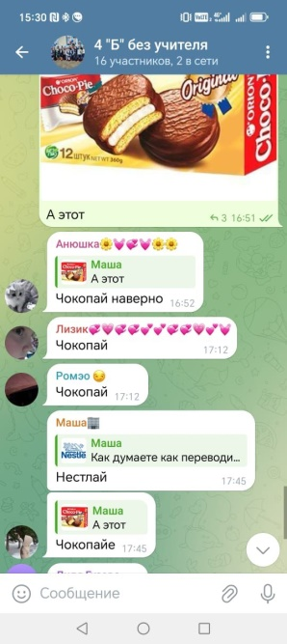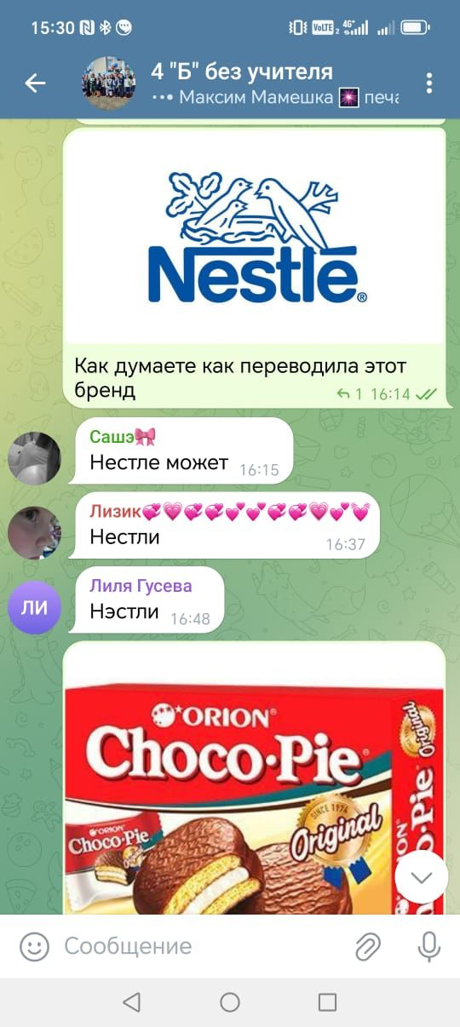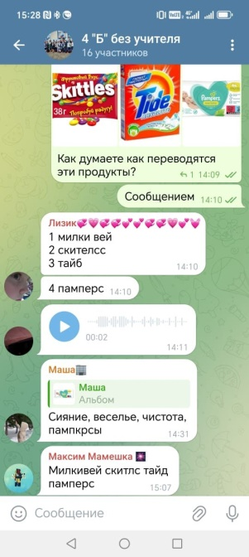

Анализируя ответы одноклассников, мы пришли к выводу, что не все даже замечают иностранное происхождение названий товаров, которые прочно вошли в нашу жизнь. И воспринимаются такие названия ими как русские. Поэтому мы решили провести второй опрос, но уже в форме викторины, чтобы не вводить ребят в заблуждение.

Данный опрос - викторину мы создали в форме Google. Это позволило нам расширить аудиторию опроса и облегчить обработку результатов. Данный опрос мы отправили не только одноклассникам, но и одногруппникам, друзьям, знакомым, родственникам и т.д. В данном опросе участвовали 82 человека в возрасте от 9 лет и старше. Результат опроса – викторины представлен в виде диаграмм.

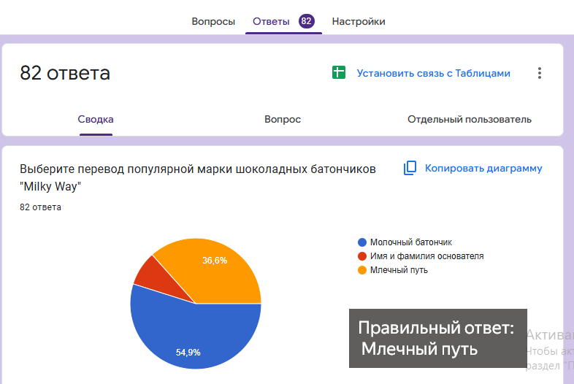

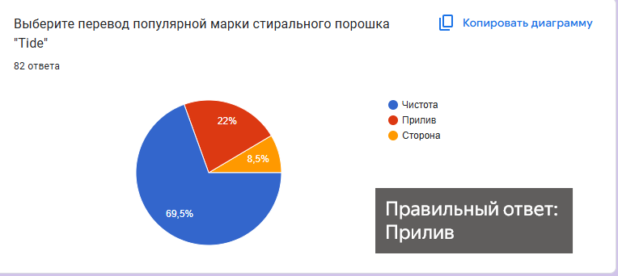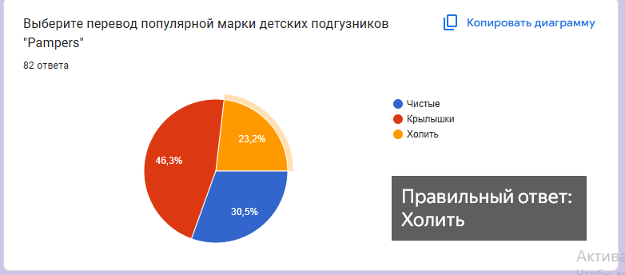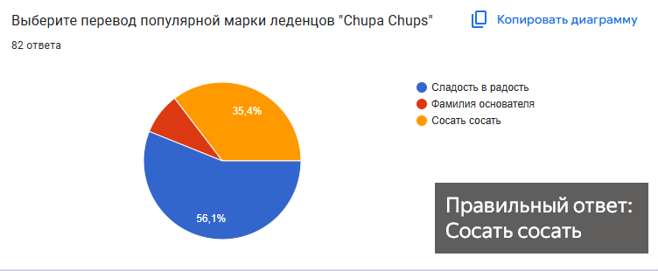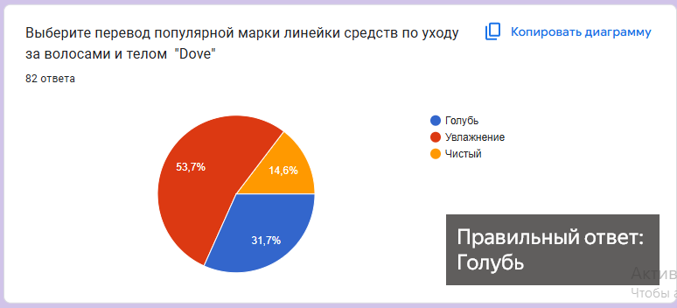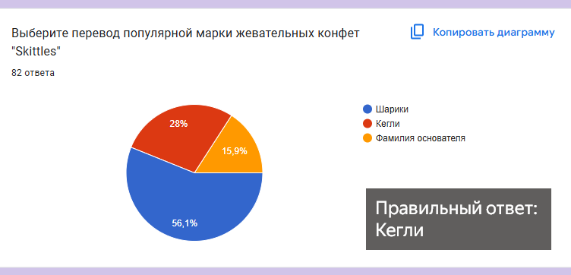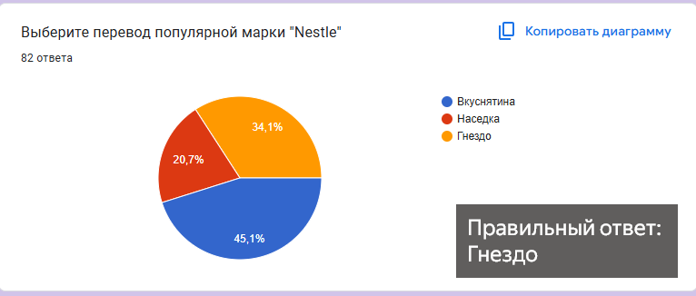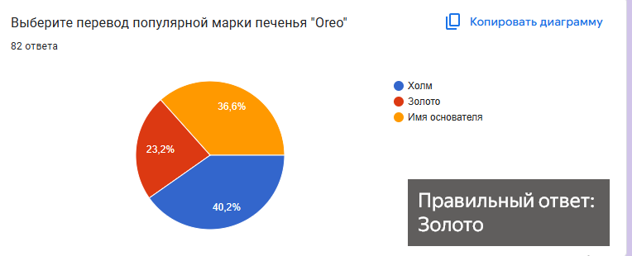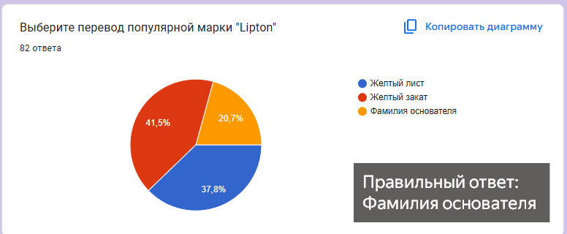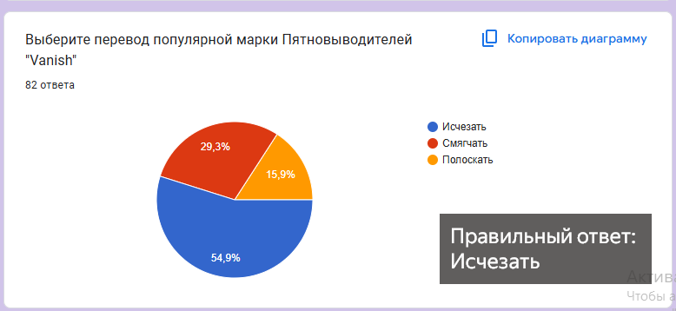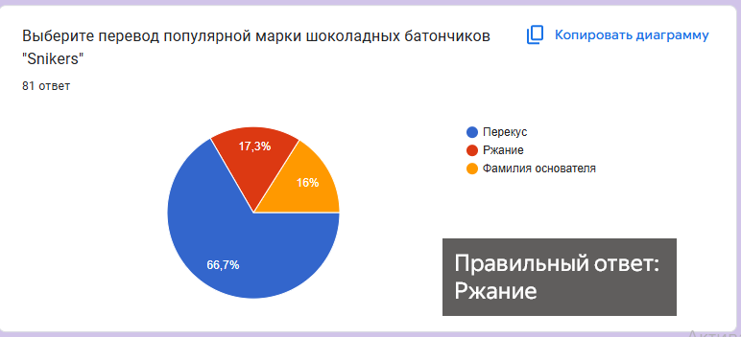

Анализ данного опроса помог нам понять, что действительно большинство не знает о переводе названий иностранных брендов или просто о них не задумываются. В основном выбирались те варианты перевода, которые просто ассоциировались с данным товаром. Например, порошок «Tide» ассоциировался с чистотой, но не со словом «отлив». А перевод конфет «Skittles» ассоциировался с их формой – «шариками», а не со словом «кегли» и т.д.

**2.3 Создание презентации и видеопрезентации**

Данные наших опросов действительно показали, что выбранная тема достаточно интересная и неизученная. По этой причине мы решили создать презентацию «Перевод иностранных товаров популярных брендов». Данную презентацию я представила своему классу, на уроке английского языка в школе. На занятиях в объединении «Занимательный английский», я представила ее одногруппникам. Кроме того, я рассказала о переводе названий популярных товаров ребятам 1, 2 и 3 младших групп объединения «Занимательный английский». Ребята младших групп с большим энтузиазмом пытались отгадать перевод некоторых названий и с интересом слушали верные ответы. О значении некоторых слов ребята догадались с легкостью. Некоторые названия брендов ребят немного удивили, например перевод названия стирального порошка «Tide» - «отлив, прилив» или печенье «Oreo» - «золото». Некоторые слова позабавили, например, такие как «Snikers» - «ржание» или «Skittles» - «кегли». После занятий наша тема еще долго обсуждалась: ребята просили узнать еще о значении и переводе названий других товаров и предлагали свои варианты. Кроме того, мы с одногруппниками решили еще представить новые товары с иностранными брендами, перевод которых хотелось бы знать. А значит, наша работа оказалась интересной и действительно полезной.

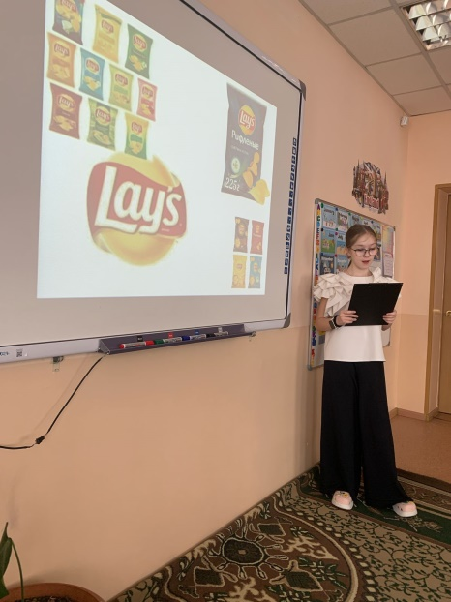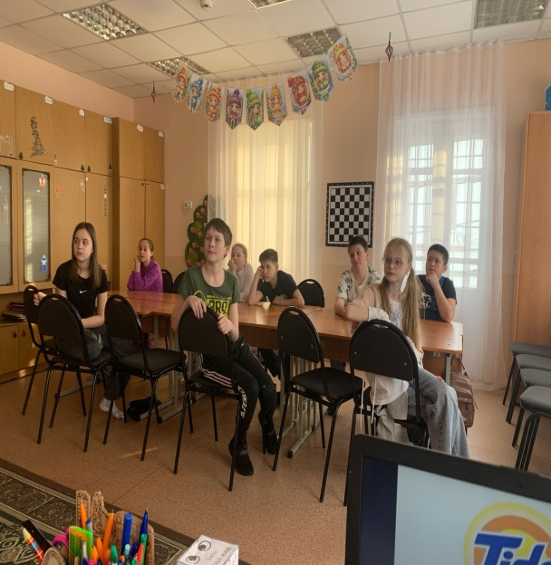

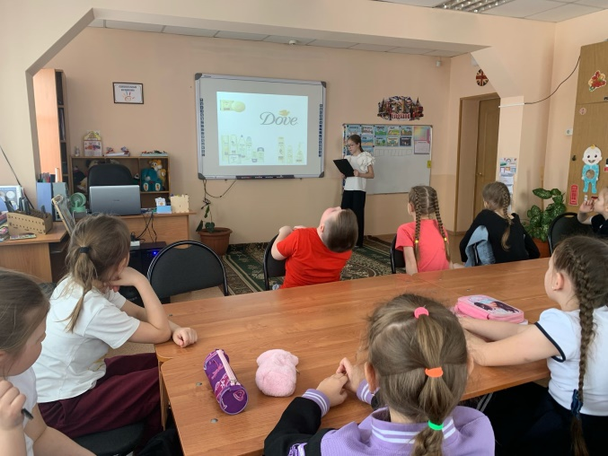

Также мы создали видеоролик, где рассказали о значении и происхождении данных брендов. Данный ролик мы отправили в различные чаты и выставили в группе в контакте на стене сообщества «Занимательный английский». Видео и презентация находится в открытом доступе, поэтому каждый при необходимости может их посмотреть.

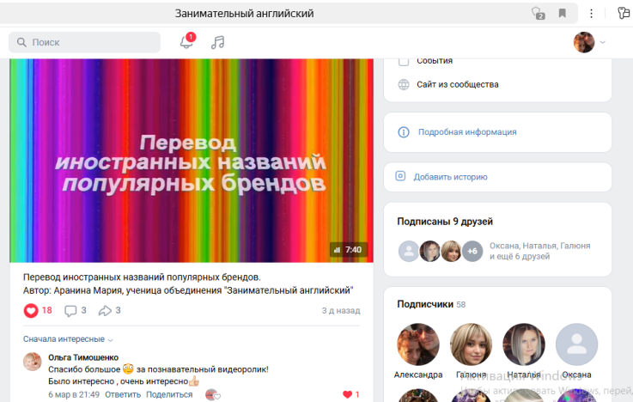

**Вывод**

В результате данной работы мы выяснили, что мало кто знает о значении названий товаров, которые нас окружают. Однако эта тема оказалась интересной не только для меня, но и для моих одноклассников и одногруппников. Данные слова практически не встречаются в школьном курсе предмета «Английский язык», это говорит о том, что изучив их, мы действительно расширили и обогатили свой словарный запас. Живое обсуждение в классе и группах, а также желание узнать о новых значениях популярных иностранных брендов, говорит о том, что благодаря данному приему мы все - таки смогли привить интерес к иностранному языку, хотя бы по определенной теме.

**Заключение**

В результате своего исследования, я узнала, что не все бренды с иностранными товарами являются действительно иностранными. Многие русские компании специально маскируются под иностранные бренды, чтобы их товары казались качественнее и интереснее. И не смотря на то, что последние годы названия товаров стараются наоборот русифицировать, этот тренд изменится не скоро. Хорошо это или плохо, решать не нам. Однако мы можем извлечь от этого выгоду, а именно обогатить наш лексикон новыми интересными словами и понятиями. В ходе работы я не только сама познакомилась с новыми словами, но и познакомила с ними моих одноклассников, одногруппников, друзей и знакомых. А значит, моя гипотеза подтвердилась: мы расширили свой кругозор, когда познакомились с различными понятиями, узнали о происхождении популярных товаров, их основателях и о многом другом.

**Список используемой литературы**

1. Алексеева А.М. Атаманова А.М. Статья «Российские бренды: недоверие потребителей и поиск решения проблемы».: Москва. Финансовый университет при Правительстве РФ, 2024, 88-82 с.
2. Борщенко Г.М. Статья «Использование оригинального контента как мотивирующий фактор при обучении иностранному языку в неязыковой среде».: Санкт-Петербург, 2022
3. Дзялошинский И.М. Культура массовых коммуникаций.: Москва, Ай Пи Ар Медиа, 2021, 688 с.
4. Назаренко Е.А. Старов С.А. Черенков В.И. статья «Псевдоиностранный брэндинг в России: причины появления, проблемы и перспективы.: Санкт – Петербург, Маркетинговые модели, практики, тренды: вызовы и перспективы региона большой Евразии, 2024, 356-363 с.

Интернет – ресурсы

1. Авторский видеоролик «Перевод иностранных названий популярных брендов» <https://vk.com/wall-217703472_57>
2. Авторская презентация «Перевод иностранных названий популярных товаров» <https://docs.google.com/presentation/d/1rHAgqYFt344JAbS57Kz5NyRa2x3Hxqkk/edit?usp=sharing&ouid=107495394108774959295&rtpof=true&sd=true>
3. Кривитский. И.А. Подкаст «Как бренды становятся именами нарицательными». <https://www.litres.ru/podcast/igor-krivickiy/kak-brendy-stanovyatsya-imenami-naricatelnymi-64652335/>
4. Русификация брендов: влияние изменения названия на восприятие потребителей. <https://vc.ru/marketing/1790269-rusifikaciya-brendov-vliyanie-izmeneniya-nazvaniya-na-vospriyatie-potrebitelei>
5. Иностранные компании в России <https://www.tadviser.ru/index.php/%D0%A1%D1%82%D0%B0%D1%82%D1%8C%D1%8F:%D0%98%D0%BD%D0%BE%D1%81%D1%82%D1%80%D0%B0%D0%BD%D0%BD%D1%8B%D0%B5_%D0%BA%D0%BE%D0%BC%D0%BF%D0%B0%D0%BD%D0%B8%D0%B8_%D0%B2_%D0%A0%D0%BE%D1%81%D1%81%D0%B8%D0%B8>
6. Google – викторина для прохождения опроса <https://docs.google.com/forms/d/1zQsihwLVMHhw_lHpD7fyXACxIryLvR4NjSrRQKLSkVc/edit#responses>

Приложение 1.

Перевод иностранных названий некоторых брендов

